# Compte rendu 2 : Planification et gestion de projet :

# Introduction

Notre projet constitue pour tous ses membres un investissement. Il est donc important pour sa bonne organisation et son bon déroulement que la gestion de projet soit correctement effectuée. C’est pour cela que nous avons tout mis en œuvre pour garder une bonne cohésion de groupe et mener à bien ce projet tout au long du semestre.

# Planification et gestion de projet pour le premier semestre

Nous avons élu un Team Lead pour coordonner les efforts des membres de l’équipe, nous aider à répartir les différentes tâches et activités, organiser les rôles au sein de l’équipe, fluidifier la circulation d’information entre les membres, faire un suivi de l’avancement des sous-tâches, identifier les difficultés rencontrées et motiver les troupes. Nous avons choisi de façon unanime Anamé pour ce rôle.

Au début du projet, la première chose que nous avons faite a été de réaliser un diagramme de Gantt. Pour l’élaboration de ce diagramme, nous avons utilisé Excel car nous trouvions ce logiciel plus pratique et plus esthétique. Ce diagramme nous a permis de décrire les étapes importantes et les dates limites auxquelles elles doivent être terminées, en tenant compte de la difficulté de chacune d’entre elles. Nous avons essayé de répartir les tâches sur les semaines de cours en prévoyant de les poursuivre en semaine d’alternance si nécessaire.

Chaque couleur regroupe les étapes dépendantes les unes des autres. Par exemple, le nettoyage des données se fera une fois l’étape “Parcourir les données et visualisations simple de données” réalisée.

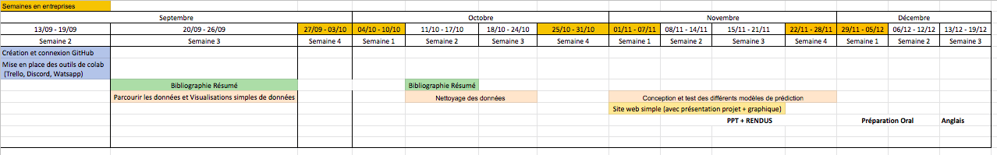

Ces étapes ont été rapportées dans un tableau avec les personnes assignées à chacune des ces tâches. Cette méthode nous a permis de nous répartir équitablement le travail et de savoir clairement ce que chacun devait faire.

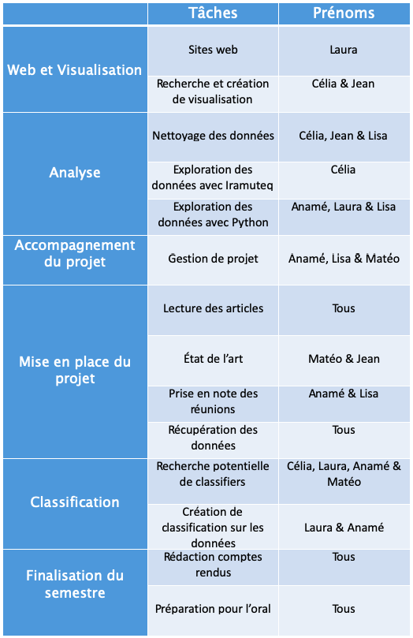

Pour les articles qui ont été mis à notre disposition, nous avons réparti les différents textes en fonction de notre niveau de compréhension de texte en anglais. Ces documents nous ont permis d’acquérir des connaissances sur le sujet. Ils ont été mises en commun à la fin de nos lectures, en écrivant chacun des résumés de textes en français, pour que tous les membres puissent prendre connaissance des informations contenues dans ces articles.

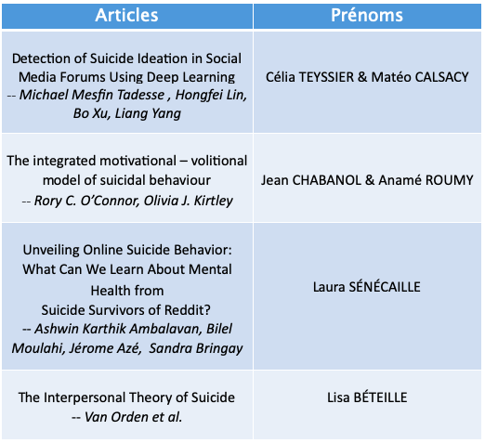

En début de projet, nous nous sommes concertés pour réaliser une fiche de qualification de projet qui résume le sujet. Cela nous a permis d’avoir un visuel de toutes les informations mises à notre disposition pour nous permettre de mieux nous organiser et nous assurer que tous les membres aient bien compris le sujet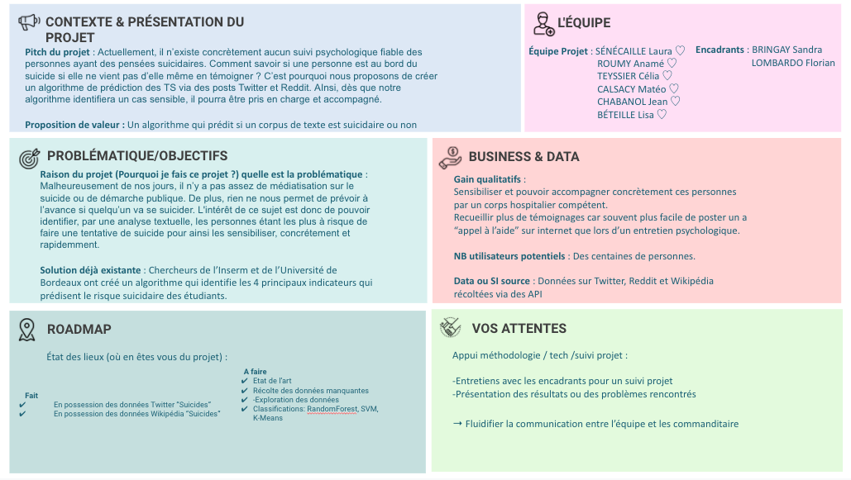

Au milieu du semestre, Anamé, la team lead, nous a envoyé un speed-boat à remplir. Un speed-boat sert à faire une rétrospective sur un projet, construire les objectifs de l’équipe et des objectifs individuels et identifier les forces et les faiblesses. Chaque élément sur l’image a une signification importante pour notre projet : le bateau symbolise notre équipe, l’île représente l’idéal à atteindre, les ancres sont les freins du projet, les rochers symbolisent les risques susceptibles de perturber la bonne conduite du projet et les vents porteurs représentent les forces et les atouts de notre équipe qui vont permettre de pousser le bateau vers l’idéal à atteindre.

Pour finir, les personnages sur le bateau représentent les membres du projet, ceux qui vont faire avancer le bateau. Nous avons choisi de faire ce speed-boat car cela nous permettait de voir comment chacun se sentait au niveau du projet grâce aux personnages et aux sentiments qu’ils dégagent, mais aussi d’identifier clairement les contraintes, les atouts et le but à atteindre. Cela nous a également permis d’aider et de motiver les membres qui en avaient besoin.

Sur le speed-boat, Matéo est le personnage en jaune car il se sentait plutot serein, il était concentré sur sa partie qui lui a pris du temps et faisait confiance au reste de l’équipe pour diriger le bateau. Jean est le personnage bleu car il avait sous estimé la charge de travail pour ce projet. Paniqué, il a donc dû accélérer son travail et son investissement. Laura, en orange, reste concentrée sur l’objectif pour arriver rapidement à l’idéal. Célia, en rouge, est confiante, motivée et encourageante, elle garde une vue d’ensemble sur ce que tout le monde fait. Anamé, en vert, est la conductrice du bateau car elle est la team lead, elle dirige le bateau et elle s’aide des autres membres pour se faire guider. Lisa est en violet, elle est concentrée sur ce qu’il se passe et sur les autres membres mais est sceptique sur le chemin qu’on emprunte. 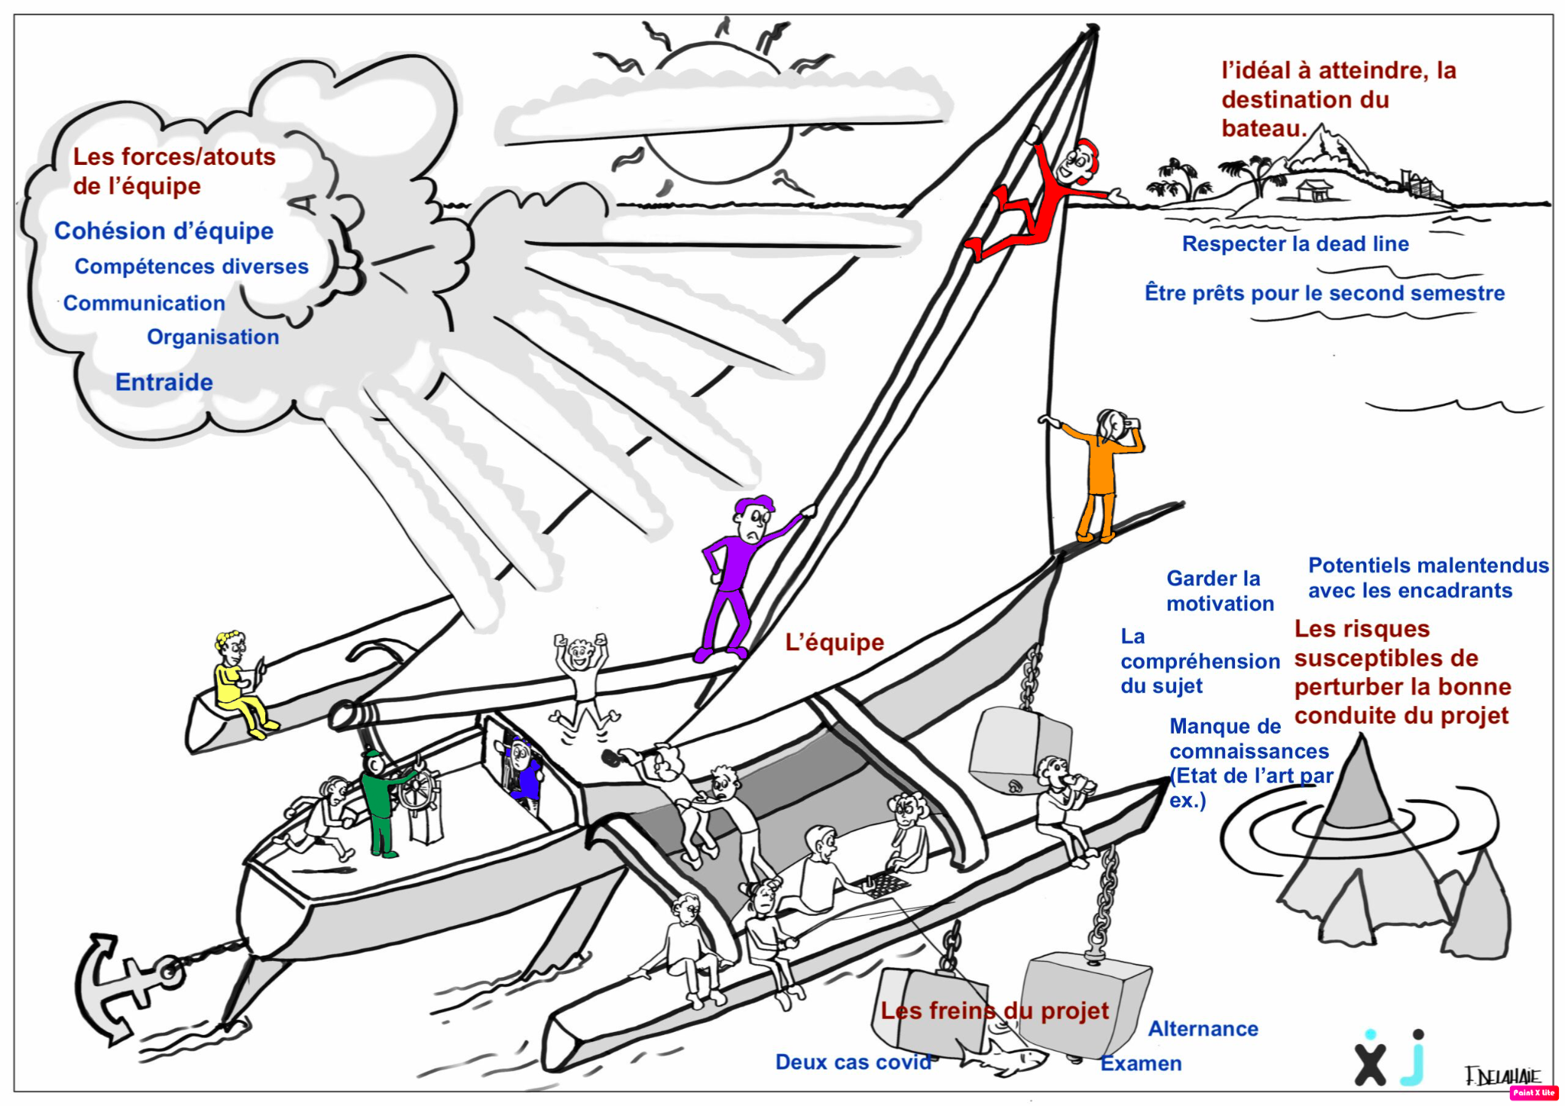

Concernant l’organisation de notre projet, nous avons la chance d’avoir une bonne entente générale dans notre groupe ce qui a permis une bonne communication entre nous. Nous avons favorisé l’assignement de tâches aux personnes plus à l’aise dans ces étapes pour plus d’efficacité. Néanmoins, nous avons préféré que les personnes à l’aise prennent du temps pour expliquer ce qu’elles faisaient aux membres qui l’étaient moins. Cela leur permettaient de comprendre et de progresser grâce au projet. L’assignation des tâches a été faite sur la base du volontariat.

Nous avons également élu un team lead, Anamé, qui nous a permis de faire tenir notre motivation à travailler tout le long du semestre et de vérifier si les tâches de chacun était respectées.

Pour l’organisation plus technique, nous avons utilisé les moyens de communication tel que Discord pour faire des réunions entre nous en appel vocal, avec un groupe dédié au projet. Whatsapp nous a également servi pour des contacts plus réguliers par messages. Google drive, Google colab et Github pour l’organisation du partage de données, de codes et de documents. Notre Github ne contient pas énormément de push, car nous avons préféré réaliser nos tâches en petit sous-groupe en présentiel l’un chez l’autre. Nous avons aussi utilisé Github pour la gestion des tâches, pour savoir celles qui nous restaient à faire, celles en cours et celles terminées. Ne pas avoir choisi Trello pour notre gestion de tâches nous a permis de nous familiariser encore plus avec Github. De plus, cela était également plus pratique pour nous, étant donné que nous allions plus souvent sur Github pour voir nos données, nous pouvions tout réunir au même endroit. L'utilisation de Github pour gérer nos tâches était facile à comprendre, ce qui nous à facilité le travail.

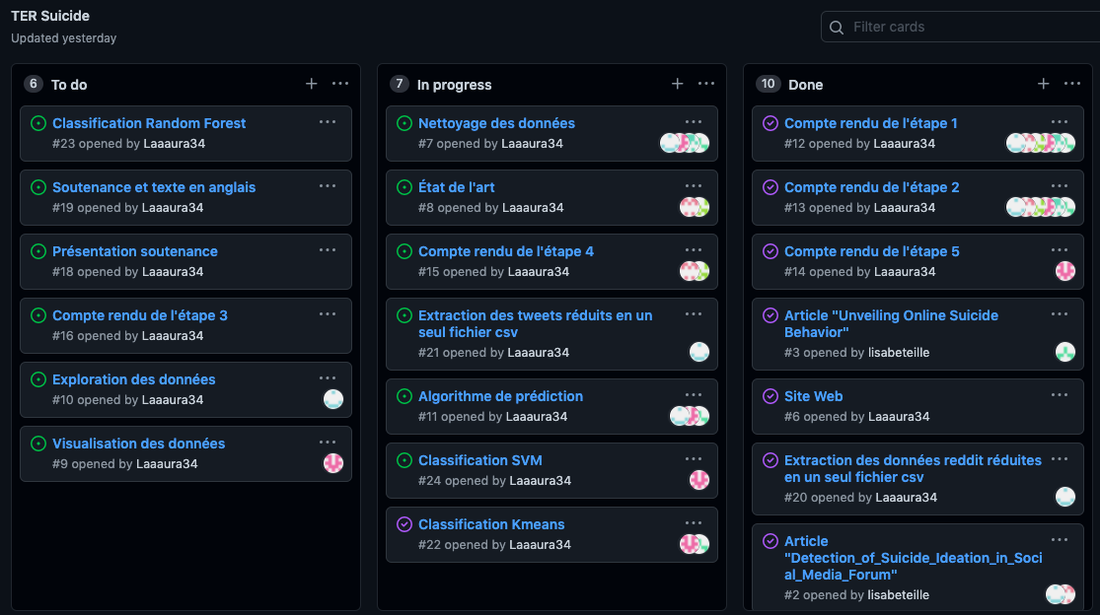

Il était important pour nous que tout le monde puisse avoir accès aux données et aux documents quand ils le souhaitent.

La première stratégie que nous avons adoptée était de nous réunir une fois par semaine au moins, pour suivre l'avancée de chacun pendant une semaine. Même s' il n’y avait aucune avancée pendant une semaine, il nous paraissait important de maintenir cette réunion pour prévoir ce qu’on allait faire la semaine prochaine pour rattraper notre retard. Nous avons tenu à faire le choix d’une mise en place de réunion une fois par semaine pour tenir au courant tous les membres du groupe de ce que chacun faisait pour que personne ne soit perdu. Ces réunions Discord se faisaient souvent le dimanche, car c’était le jour qui arrangeait le mieux tous les participants. Elles étaient également importantes pour la team lead pour lui permettre de fluidifier la circulation d’informations entre les membres, pour assigner de nouvelles tâches et motiver l’équipe si nécessaire.

Chacun de ces appels nous permettaient aussi de préparer les réunions avec Sandra et Florian, pour récolter les questions que l’on devrait leur poser et pour faire un récapitulatif de ce qu’on avait à leur présenter. Cela nous permettait de ne rien oublier et d’être plus efficace lors de ces réunions que l’on avait une fois durant nos deux semaines de cours.

# Difficultés rencontrées et améliorations à venir

Au fur et à mesure du temps, nous avons été contraint de changer notre diagramme de Gantt car certaines des tâches que nous avions prévu nous ont pris plus de temps que prévu, et d’autres moins. Certaines tâches ont été également omises lors du premier diagramme que nous avions fait. Nous avons donc refait un diagramme de Gantt qui colle parfaitement avec les avancées de ce projet.

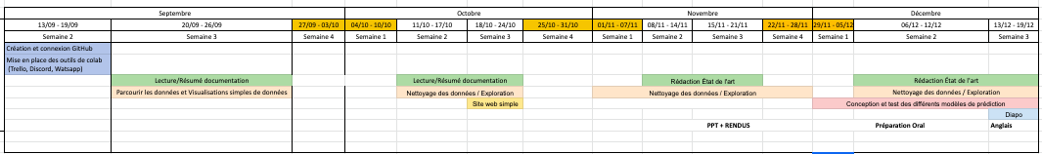

Les problèmes les plus importants que nous avons rencontré ont été au niveau de la récupération des données Wikipédia, nous avons eu des soucis pour faire marcher l’algorithme mis à notre disposition. Mais aussi au niveau de la classification, nous avons eu des difficultés à chercher et trouver des exemples de classifications sur du texte, notamment pour afficher des k-means. Au niveau du nettoyage du texte, nous avons eu besoin d’un temps de réflexion pour régler les expressions régulières (par exemple pour transformer tous les espaces).

Pour visualiser les tâches que nous avons réellement faites, nous avons utilisé une matrice RACI. Cette matrice nous a aidé à être plus clair dans la restitution des participations de tâches.

|  |  | **Anamé** | **Lisa** | **Laura** | **Jean** | **Célia** | **Mateo** |
| --- | --- | --- | --- | --- | --- | --- | --- |
| **Web et visualisation** | **Site web** | I | I | A/R | I | I | I |
| **Analyse** | **Nettoyage des données** | A | I | C | I | R | I |
| **Exploration des données avec Iramuteq** | I | I | I | C | A\R | I |
| **Exploration des données avec python** | R | C | R | I | A | I |
| **Accompagnement du projet** | **Gestion de projet** | A | R | I | I | I | I |
| **Mise en place du projet** | **Lecture des articles** | R | R | R | R | R | R |
| **Etat de l'art** | I | I | I | R | I | R |
| **Prise en note des réunions** | R | R | I | I | I | I |
| **Récupération des données** | R | R | R | R | R | R |
| **Classification** | **Création de classification sur les données** | R | C | R | C | C | C |
| **Recherche de potentiels classifieurs** | R | I | R | I | I | I |
| **Finalisation du semestre** | **Rédaction compte rendus** | R | R | R | R | R | R |
| **Présentation oral / slides** | R | R | R | R | R | R |

| **A** : Approbateurs  **I** : Informés | **R** : Réalisateurs  **C** : Consultés |
| --- | --- |

Pour les améliorations à venir, nous allons essayer de respecter un peu plus notre diagramme de Gantt pour ne pas prendre de retard et nous allons essayé de faire plus attention au Git et de faire des push plus régulièrement.

# Conclusion

Pour conclure, nous pouvons dire que malgré les quelques éléments à modifier pour la suite de l'année, la cohésion et la communication de notre équipe mènent au bon fonctionnement de notre gestion de travail.

# Bibliographie

<https://flexjob.fr/un-atelier-un-outil-le-speed-boat/>

<https://presse.inserm.fr/predire-les-comportements-suicidaires-chez-les-etudiants-grace-a-lintelligence-artificielle/43085/>